NEAL-NET试点示范项目
开发与接入指南

文档编号： | NEAL-NET标准接入指南
当前版本号： | Draft 0.4
最初发布日期： | 2011年8月31日
最新修订日期： | 2012年4月10日

版本号 | 版本日期 | 修改内容 | 修订人
Draft 0.1 | 2011-8-31 | 创建初稿 | 万鹏洲、林安
Draft 0.2 | 2011-9-14 | 修改查询接口与返回接口部分内容 | 吴一舟
Draft 0.3 | 2011-11-23 | 添加直连和通过中间平台访问两种使用场景  添加Frosstrek使用说明 | 万鹏洲
Draft 0.4 | 2012-4-14 | 添加其他要求章节 | 万鹏洲
Draft 0.5 | 2012-4-24 | 添加10.4章节 | 万鹏洲
Draft 0.6 | 2012-6-25 | 完善10.4章节内容 | 胡歆
Draft 0.6 | 2012-7-18 | 添加5.3章节用户认证接口内容 | 林浩庭

目 录
1 概述 5
2 服务交换理念 5
3 规范性引用文件 5
4 应用场景 6
4.1 服务提供方---服务调用方直接互联 6
4.2 服务提供方---服务交换中心---服务调用方互联 7
5 接口描述 7
5.1 查询接口（动态船舶查询） 7
5.1.1 查询报文结构 7
5.1.2 数据项说明 8
5.1.3 查询参数 9
5.1.4 Request示例 9
5.2 返回接口（动态船舶查询） 11
5.2.1 返回报文结构 11
5.2.2 数据项说明 12
5.2.3 Response示例 15
5.3 查询接口（集装箱状态查询） 19
5.3.1 查询报文结构 19
5.3.2 数据项说明 19
5.3.3 查询参数 20
5.3.4 Request示例 21
5.4 返回接口（集装箱状态查询） 22
5.4.1 返回报文结构 22
5.4.2 数据项说明 23
5.4.3 Response示例 25
5.5 用户认证接口 27
5.5.1 用户认证描述 27
5.5.2 数据项说明 27
5.5.3 REQUEST示例中的用户认证部分： 27
6 其他要求 28
6.1 数据更新要求 28
6.2 数据保存要求 28
6.3 服务响应要求 28
7 服务提供商接入指南 28
7.1 获取资料 28
7.2 服务培训 29
7.3 系统开发 29
7.4 测试环境联调 29
7.5 正式环境联调与发布 29
8 服务调用方接入指南 29
8.1 获取资料 29
8.2 服务培训 30
8.3 系统开发 30
8.4 应用场景 30
8.5 测试联调 30
9 附录 30
A-数据元定义概要(动态船舶查询) 30
B- Outline of Data Item Definition（集装箱状态查询） 32
C-Fosstrak EPCIS 介绍 33
9.1 JDK/JRE 34
9.2 Apache Tomcat 34
9.3 MySQL下载安装配置 35
9.4 App应用下载安装配置 35
9.5 建立数据库和测试数据导入 36
9.6 客户端使用 36
10 附件 37
10.1 数据元字典定义 37
10.2 接口事件格式定义 38
10.3 查询客户端工具 38
10.4 SOAP报文监听工具 38

概述
NEAL-NET是东北亚物流信息服务网络（Northeast Asia Logistics Information Service Network）的英文缩写，是一个实现网络内各国之间物流信息互联互通的物流高速通的平台。其目的是为了提高网络内各个国家内和各个国家之间物流效率和服务能力，推进物流信息资源共享,促进经济和运输服务贸易发展。
NEAL-NET是以服务交换的理念为设计原则，以国际上物流行业通用的EPCIS为设计标准进行建设的。目前已经完成了中日韩三国的动态船期查询服务，并已经接入相关企业进行试点运行。
本指南给出了NEAL-NET平台的信息查询服务的接口规范以及接入方法。
本指南适用于NEAL-NET平台船舶动态信息查询服务的设计与开发。

服务交换理念
所谓的服务交换，是指作为数据拥有方的各类企业单位或实体，通过服务交换中心发布自身的已有服务，作为服务提供方对外提供数据服务。服务需求方通过服务交换中心，有选择性的调用已发布的服务。
包括建立一套统一的服务交换技术标准体系；发布一组服务交换标准函数；搭建一个为服务提供方发布服务，服务需求方检索服务，并有服务整合能力的服务交换中介平台。
建立一套统一的服务交换技术标准体系是指依据目前国际上在物流行业有成熟应用的EPCIS系统，结合国内物流行业实际应用环境与需求，建立一套可以在物流链上下游的政府部门，企事业单位之间使用的通信体系，为提供统一，安全，有序、开放的服务交换制定标准，从而实现货品在整个物流链的全程化，全方位的状态跟踪。
发布一组服务服务交换标准函数是针对目前已经存在的应用需求，依据服务交换标准，对具体的应用进行抽象，整理出服务交换标准函数。服务提供方和服务需求方可以根据规范化的标准函数进行开发，针对同一种服务，实现一处开发，多处使用，降低服务提供方和服务需求方的设计费用和二次开发费用。
搭建一个为服务提供方发布服务，服务需求方检索服务，并有服务整合能力的服务交换中介平台是指在目前物流行业信息化发展不均衡，服务提供方和服务需求方信息化程度参差不齐的背景下，造成服务提供方与服务需求方难以互相被检索到，或者是服务提供方与服务需求方没有足够的技术力量将各自服务或需求以信息化的形式表达出来，搭建一个以服务中介为目的的服务交换中心，把服务提供方按照标准服务函数开发的服务进行注册管理，统一向服务需求方进行发布，并提供技术支持，配合双方进行测试联调，实现服务供需双方快速安装配置，推动服务交换理念的推广。

规范性引用文件
EPCIS是货物电子标签信息系统Electronic Product Code Information Services的英文缩写，是由EPC Global（http://www.gs1.org/epcglobal）所发布一系列标准所组成。EPC是一种被认为是下一代标准货物编码，类似条形码，EPC也是用来唯一标识货物，但是EPC比条形码有更大的信息容量。
EPCIS的目标是通过促使企业中或企业间不同的应用程序中与货物电子标签相关数据的共享，最终达到供应链的中所有参与各方状态可查询和可追溯。
其详细介绍以及最新开发文档都可以在其官方网站得到。
按照本指南进行开发的文档有
- Epcis_1_0-schema-20070412.zip
该文件包含EPC Global颁布的EPC标准文档，用于确定报文格式。
- epcis_1_0_1-standard-20070921.pdf
该文件包含EPC Global 发布的使用说明。

应用场景

服务提供方---服务调用方直接互联
服务提供方依据服务交换标准体系，遵照已有服务标准函数，对自身系统进行改造，发布应用服务。
服务需求方根据自身业务需要，寻找到提供相应服务的服务提供商，并依据服务交换标准体系，遵照已有服务标准函数，对自身系统进行改造，与服务提供商进行直连，从而完成服务的输入与输出。
该类场景适用于服务交换标准体系推广应用成熟阶段，且服务供需双方业务量较大的情况下。

服务提供方---服务交换中心---服务调用方互联
服务提供方依据服务交换标准体系，遵照已有服务标准函数，对自身系统进行改造，开发应用服务，并将该应用服务注册到服务交换中心。
服务交换中心会将服务提供方注册上来的服务进行审核，归类，并通过标准服务函数进行发布，同时提供服务整合和服务检索。
该类场景适用于服务交换标准体系推广阶段。

接口描述
作为服务提供方，需要根据EPCIS标准对外发布服务接口。
作为服务需求方，需要根据EPCIS标准接入标准服务接口。
查询接口采用SOAP报文格式进行传输。业务数据的数据格式采用EPCIS标准，根据EPCIS的规范进行SOAP绑定到SOAP包体内部。
报文格式必须符合SOAP标准和EPCIS标准。
本指南的说明将针对船舶动态信息查询的具体实现进行表述。

查询接口（动态船舶查询）

查询报文结构

序号 | 报文层 | XML标记 | 中文名称 | 出现次数 | 数据类型和长度
1 | 1 | soap:Envelope |  | 1..1
2 | 2 | soap:Header |  | 0..1
3 | 2 | soap:Body |  | 1..1
4 | 3 | Poll | 方法名 | 1..1 | 标签
5 | 4 | queryName | 查询名称 | 1..1 | 常量：SimpleEventQuery
6 | 4 | Params | 查询参数集 | 1..1 | 标签
7 | 5 | Param | 查询参数 | 0..n | 标签
8 | 6 | Name | 查询参数名 | 1..1
9 | 6 | Value |  | 1..1
10 | 7 | String | 查询值 | 0..n

数据项说明
（1）soap:Envelope
soap报文根节点
（2）soap:Header
soap报文包头部分。在目前应用中没有使用，可以忽略该节点。
（3）soap:Body
soap报文包体部分。
（4）Poll
调用方法定义，在其内部需要对外部引用的命名空间进行声明，统一写法如下：
<ns3:Pollxmlns:ns2="http://www.unece.org/cefact/namespaces/StandardBusinessDocumentHeader" xmlns:ns3="urn:epcglobal:epcis-query:xsd:1"xmlns:ns4="urn:epcglobal:epcis:xsd:1" xmlns:ns5="urn:epcglobal:epcis-masterdata:xsd:1">
（5）queryName
查询名称定义，目前统一使用常量SimpleEventQuery。
（6）Params
查询参数集，标签节点，不填写具体值。
（7）Param
查询参数，标签节点，不填写具体值。（具体请见5.1.3 查询参数）
（8）Name
查询参数名称，具体取值参看附录A。
（9）Value
查询参数值，参数取值类型参看附录A，不同的类型表示方法不同，具体方法如下：
String类型
<value xmlns:xsi="http://www.w3.org/2001/XMLSchema-instance" xsi:type="ns3:ArrayOfString">
<string>ObjectEvent</string>
<string>AggregationEvent</string>
<string>QuantityEvent</string>
<string>TransactionEvent</string>
</value>
Time类型
<value xmlns:xsi="http://www.w3.org/2001/XMLSchema-instance"
xmlns:xs="http://www.w3.org/2001/XMLSchema"
xsi:type="xs:dateTime">2011-08-02T10:00:00.123Z</value>
Int类型
<value xmlns:xsi="http://www.w3.org/2001/XMLSchema-instance"
xmlns:xs="http://www.w3.org/2001/XMLSchema"
xsi:type="xs:int">2</value>

查询参数
序号 | 参数名称 | 参数类型 | 功能 | 是否必须实现
1 | eventType | List of String | 查询事件类型 | 是
2 | GE_eventTime | Time | 大于等于发生时间 | 是
3 | LT_eventTime | Time | 小于发生时间 | 是
4 | GE_recordTime | Time | 大于等于记录时间 | 可选
5 | LT_recordTime | Time | 小于记录时间 | 可选
6 | EQ_action | List of String | 等于活动类型 | 是
7 | EQ_bizStep | List of String | 等于业务阶段代码 | 是
8 | EQ_disposition | List of String | 等于状态 | 可选
9 | EQ_readPoint | List of String | 等于读取点 | 可选
10 | WD_readPoint | List of String | LIKE读取点 | 可选
11 | EQ_bizLocation | List of String | 等于港口（码头）代码 | 是
12 | WD_bizLocation | List of String | LIKE港口（码头）代码 | 是
13 | EQ_bizTransaction_type | List of String | 等于交易类型 | 可选
14 | MATCH_epc | List of String | LIKE Call Sign编号 | 是
15 | MATCH_parentID | List of String | LIKE 父ID | 可选
16 | MATCH_anyEPC | List of String | LIKE任意EPCID | 可选
17 | MATCH_epcClass | List of String | LIKE 任意EPC类型 | 可选
18 | EQ_quantity | Int | 等于数量 | 可选
19 | GT_quantity | Int | 大于数量 | 可选
20 | GE_quantity | Int | 大于等于数量 | 可选
21 | LT_quantity | Int | 小于数量 | 可选
22 | LE_quantity | Int | 小于等于数量 | 可选
23 | EQ_#IMONumber | list of string | 等于IMO代码 | 是
24 | EQ_#VoyageNumber | list of string | 等于航次代码 | 是
25 | orderBy | String | 排序 | 是
26 | orderDirection | String | 排序方向 | 是
27 | eventCountLimit | Int | 事件返回数量 | 是
28 | maxEventCount | Int | 最大事件数 | 是

Request示例
示例一：根据Call Sign代码为urn:un:NEALNET:data:standard:UNCEFACT:CallSign:OZGQ2和航次代码为118E进行查询。
<?xml version = "1.0" ?>
<soap:Envelope xmlns:soap="http://schemas.xmlsoap.org/soap/envelope/">
<soap:Body>
<ns3:Poll xmlns:ns2="http://www.unece.org/cefact/namespaces/StandardBusinessDocumentHeader"
xmlns:ns3="urn:epcglobal:epcis-query:xsd:1"
xmlns:ns4="urn:epcglobal:epcis:xsd:1"
xmlns:ns5="urn:epcglobal:epcis-masterdata:xsd:1">
<queryName>SimpleEventQuery</queryName>
<params>
<param>
<name>eventType</name>
<value xmlns:xsi="http://www.w3.org/2001/XMLSchema-instance"
xsi:type="ns3:ArrayOfString">
<string>ObjectEvent</string>
</value>
</param>
<param>
<name>MATCH_epc</name>
<value xmlns:xsi="http://www.w3.org/2001/XMLSchema-instance"
xsi:type="ns3:ArrayOfString">
<string>urn:un:NEALNET:data:standard:UNCEFACT:CallSign:OZGQ2</string>
</value>
</param>
<param>
<name>EQ_http://www.nealnet.org/tracking/extensions/#VoyageNumber</name>
<value xmlns:xsi="http://www.w3.org/2001/XMLSchema-instance"
xsi:type="ns3:ArrayOfString">
<string>118E</string>
</value>
</param>
</params>
</ns3:Poll>
</soap:Body>
</soap:Envelope>

示例二：根据IMO代码为IMO9235555和航次代码为118W进行查询。
<?xml version = "1.0" ?>
<soap:Envelope xmlns:soap="http://schemas.xmlsoap.org/soap/envelope/">
<soap:Body>
<ns3:Poll xmlns:ns2="http://www.unece.org/cefact/namespaces/StandardBusinessDocumentHeader"
xmlns:ns3="urn:epcglobal:epcis-query:xsd:1"
xmlns:ns4="urn:epcglobal:epcis:xsd:1"
xmlns:ns5="urn:epcglobal:epcis-masterdata:xsd:1">
<queryName>SimpleEventQuery</queryName>
<params>
<param>
<name>eventType</name>
<value xmlns:xsi="http://www.w3.org/2001/XMLSchema-instance"
xsi:type="ns3:ArrayOfString">
<string>ObjectEvent</string>
</value>
</param>
<param>
<name>EQ_http://www.nealnet.org/tracking/extensions/#IMONumber</name>
<value xmlns:xsi="http://www.w3.org/2001/XMLSchema-instance"
xsi:type="ns3:ArrayOfString">
<string>IMO9235555</string>
</value>
</param>
<param>
<name>EQ_http://www.nealnet.org/tracking/extensions/#VoyageNumber</name>
<value xmlns:xsi="http://www.w3.org/2001/XMLSchema-instance"
xsi:type="ns3:ArrayOfString">
<string>118W</string>
</value>
</param>
</params>
</ns3:Poll>
</soap:Body>
</soap:Envelope>

返回接口（动态船舶查询）

返回报文结构
序号 | 报文层 | XML标记 | 中文名称 | 出现次数 | 数据类型和长度
1 | 1 | soap:Envelope |  | 1..1
2 | 2 | soap:Header |  | 0..1
3 | 2 | soap:Body |  | 1..1
1 | 1 | QueryResults | 查询结果 | 1..1 | 标签
2 | 2 | queryName | 查询名称 | 1..1 | 常量
3 | 2 | resultsBody | 查询结果集 | 1..1 | 标签
4 | 3 | EventList | 事件列表 | 1..1 | 标签
5 | 4 | ObjectEvent | 对象事件 | 1..n | 标签
6 | 5 | eventTime | 事件发生时间 | 1..1 | Time
7 | 5 | recordTime | 记录时间 | 1..1 | Time
8 | 5 | eventTimeZoneOffset | 事件发生时区 | 1..1 | 常量
9 | 5 | epcList |  | 1..1 | 标签
10 | 6 | Epc | Call Sign编号 | 1..1
11 | 5 | Action | 活动类型 | 1..1
12 | 5 | bizStep | 业务阶段代码 | 1..1
13 | 5 | bizLocation | 港口（码头）代码 | 1..1 | 标签
14 | 6 | Id | 代码值 | 1..1
15 | 5 | nealnet:VesselName | 船名 | 0..1 | 扩展字段
16 | 5 | nealnet:VoyageNumber | 航次代码 | 0..1 | 扩展字段
17 | 5 | nealnet:IMONumber | IMO代码 | 0..1 | 扩展字段
18 | 5 | nealnet:ShippingCompanyCode | 船公司代码 | 0..1 | 扩展字段
19 | 5 | nealnet:EstimatedTimeOfArrival | 预计到港时间 | 0..1 | 扩展字段
20 | 5 | nealnet:EstimatedTimeOfBerthing | 预计靠泊时间 | 0..1 | 扩展字段
21 | 5 | nealnet:EstimatedTimeOfDeparture | 预计离港时间 | 0..1 | 扩展字段
22 | 5 | nealnet:CyOpenDateTime | 集装箱场开放时间 | 0..1 | 扩展字段
23 | 5 | nealnet:CyCutDateTime | 集装箱场关闭时间 | 0..1 | 扩展字段
24 | 5 | nealnet:LastPortCode | 上港代码 | 0..1 | 扩展字段
25 | 5 | nealnet:NextPortCode | 下港代码 | 0..1 | 扩展字段
26 | 5 | nealnet:CourseLine | 航线代码 | 0..1 | 扩展字段

数据项说明
1．标准数据项说明
（1）soap:Envelope
soap报文根节点
（2）soap:Header
soap报文包头部分。在目前应用中没有使用，可以忽略该节点。
（3）soap:Body
soap报文包体部分。
（4）QueryResults
查询结果，标签节点，不填写具体值。在其内部需要对外部引用的命名空间进行声明， 统一的写法如下：
<ns3:QueryResultsxmlns:ns2="http://www.unece.org/cefact/namespaces/StandardBusinessDocumentHeader" xmlns:ns3="urn:epcglobal:epcis-query:xsd:1"xmlns:ns4="urn:epcglobal:epcis:xsd:1" xmlns:ns5="urn:epcglobal:epcis-masterdata:xsd:1">
（5）queryName
查询名称定义，目前统一使用常量SimpleEventQuery。
（6）resultsBody
查询结果集，标签节点，不填写具体值。
（7）EventList
事件列表，标签节点，不填写具体值。
（8）ObjectEvent
对象事件，标签节点，不填写具体值。
（9）eventTime
时间发生时间，填写该事件实际发生的时间，数据类型为时间类型。
（10）recordTime
记录发生时间，填写该事件被记录进入系统的时间，数据类型为时间类型。
（11）eventTimeZoneOffset
事件发生时区，填写事件发生所在时区信息。中国为+08:00.
（12）epcList
报告单号列表，标签节点，不填写具体值。
（13）Epc
Call Sign代码，填写对应船舶的CallSign代码，CallSign代码数据格式具体参阅附录B。
（14）Action
活动类型，具体取值参阅附录B。
（15）bizStep
业务阶段代码，具体取值参阅附录B。
（16）bizLocation
港口（码头）代码，标签节点，不填写具体值。
（17）Id
港口（码头）代码值，填写港口（码头）代码，数据格式具体参阅附录B。

2．扩展字段数据项
以下是船舶动态信息查询业务特有的扩展字段，当扩展字段的值不为空时，按照字段标准格式在报文中输出该结构，如果为空，则忽略该字段，不在报文中输出。
（1）nealnet: VesselName
船名，数据格式参阅附录B。写法如下：
<nealnet:VesselName
xmlns:nealnet="http://www.nealnet.org/tracking/extensions/">YUANFENG 11</nealnet:VesselName>
（2）nealnet: VoyageNumber
航次代码，数据格式参阅附录B。写法如下：
<nealnet:VoyageNumber xmlns:nealnet="http://www.nealnet.org/tracking/extensions/">1104J</nealnet:VoyageNumber>
（3）nealnet: IMONumber
IMO代码，数据格式参阅附录B。写法如下：
<nealnet:IMONumber xmlns:nealnet="http://www.nealnet.org/tracking/extensions/">IMO0000111</nealnet:IMONumber>
（4）nealnet: ShippingCompanyCode
船公司代码，数据格式参阅附录B。写法如下：
<nealnet:ShippingCompanyCode xmlns:nealnet="http://www.nealnet.org/tracking/extensions/">DXF</nealnet:ShippingCompanyCode>
（5）nealnet: EstimatedTimeOfArrival
预计到港时间，数据格式参阅附录B。写法如下：
<nealnet:EstimatedTimeOfArrival xmlns:nealnet="http://www.nealnet.org/tracking/extensions/">2011-08-02T00:00:01.000+08:00</nealnet:EstimatedTimeOfArrival>
（6）nealnet: EstimatedTimeOfBerthing
预计靠泊时间，数据格式参阅附录B。写法如下：
<nealnet:EstimatedTimeOfBerthing xmlns:nealnet="http://www.nealnet.org/tracking/extensions/">2011-08-02T00:00:01.000+08:00</nealnet: EstimatedTimeOfBerthing >
（7）nealnet: EstimatedTimeOfDeparture
预计离港时间，数据格式参阅附录B。写法如下：
<nealnet:EstimatedTimeOfDeparture xmlns:nealnet="http://www.nealnet.org/tracking/extensions/">2011-08-02T00:00:01.000+08:00</nealnet: EstimatedTimeOfDeparture >
（8）nealnet: CyOpenDateTime
集装箱场开放时间，数据格式参阅附录B。写法如下：
<nealnet:CyOpenDateTime xmlns:nealnet="http://www.nealnet.org/tracking/extensions/">2011-08-02T00:00:01.000+08:00</nealnet: CyOpenDateTime >
（9）nealnet: CyCutDateTime
集装箱场关闭时间，数据格式参阅附录B。写法如下：
<nealnet:CyCutDateTime xmlns:nealnet="http://www.nealnet.org/tracking/extensions/">2011-08-02T00:00:01.000+08:00</nealnet: CyCutDateTime >
（10）nealnet: LastPortCode
上港代码，数据格式参阅附录B。写法如下：
<nealnet:LastPortCode xmlns:nealnet="http://www.nealnet.org/tracking/extensions/">CNYIN</nealnet:LastPortCode>
（11）nealnet: NextPortCode
下港代码，数据格式参阅附录B。写法如下：
<nealnet:NextPortCodexmlns:nealnet="http://www.nealnet.org/tracking/extensions/">CNYIN</nealnet: NextPortCode >
（12）nealnet: CourseLine
航线代码，数据格式参阅附录B。写法如下：
<nealnet:CourseLine xmlns:nealnet="http://www.nealnet.org/tracking/extensions/">CNNMX</nealnet:CourseLine>

Response示例
示例一：返回根据Call Sign代码为urn:un:NEALNET:data:standard:UNCEFACT:CallSign:OZGQ2和航次代码为118E的查询结果，共2条记录。
<?xml version = "1.0" ?>
<soap:Envelope xmlns:soap="http://schemas.xmlsoap.org/soap/envelope/">
<soap:Body>
<ns3:QueryResults xmlns:ns2="http://www.unece.org/cefact/namespaces/StandardBusinessDocumentHeader"
xmlns:ns3="urn:epcglobal:epcis-query:xsd:1"
xmlns:ns4="urn:epcglobal:epcis:xsd:1"
xmlns:ns5="urn:epcglobal:epcis-masterdata:xsd:1">
<queryName>SimpleEventQuery</queryName>
<resultsBody>
<EventList>
<ObjectEvent>
<eventTime>2011-09-02T00:17:19.0+08:00</eventTime>
<recordTime>2011-09-02T00:17:19.0+08:00</recordTime>
<eventTimeZoneOffset>+08:00</eventTimeZoneOffset>
<epcList>
<epc>urn:un:NEALNET:data:standard:UNCEFACT:CallSign:OZGQ2</epc>
</epcList>
<action>ADD</action>
<bizLocation>
<id>urn:un:nealnet:codelist:standard:UNCEFACT:SubLocationCode:CNNGB.BLCTYD</id>
</bizLocation>
<nealnet:EstimatedTimeOfArrival xmlns:nealnet="http://www.nealnet.org/tracking/extensions/">2011-05-11T00:00:00.000+08:00</nealnet:EstimatedTimeOfArrival>
<nealnet:ShippingCompanyCode xmlns:nealnet="http://www.nealnet.org/tracking/extensions/">MAEU</nealnet:ShippingCompanyCode>
<nealnet:CourseLine xmlns:nealnet="http://www.nealnet.org/tracking/extensions/">CNAAN</nealnet:CourseLine>
<nealnet:IMONumber xmlns:nealnet="http://www.nealnet.org/tracking/extensions/">IMO9235555</nealnet:IMONumber>
<nealnet:VesselName xmlns:nealnet="http://www.nealnet.org/tracking/extensions/">MAERSK GIRONDE</nealnet:VesselName>
<nealnet:VoyageNumber xmlns:nealnet="http://www.nealnet.org/tracking/extensions/">118E</nealnet:VoyageNumber>
<nealnet:LastPortCode xmlns:nealnet="http://www.nealnet.org/tracking/extensions/">AUBNE</nealnet:LastPortCode>
<nealnet:NextPortCode xmlns:nealnet="http://www.nealnet.org/tracking/extensions/">JPYOK</nealnet:NextPortCode>
</ObjectEvent>
<ObjectEvent>
<eventTime>2011-09-02T00:17:19.0+08:00</eventTime>
<recordTime>2011-09-02T00:17:19.0+08:00</recordTime>
<eventTimeZoneOffset>+08:00</eventTimeZoneOffset>
<epcList>
<epc>urn:un:NEALNET:data:standard:UNCEFACT:CallSign:OZGQ2</epc>
</epcList>
<action>OBSERVE</action>
<bizStep>urn:un:unece:uncefact:codelist:standard:UNECE:StatusCode:139</bizStep>
<bizLocation>
<id>urn:un:nealnet:codelist:standard:UNCEFACT:SubLocationCode:CNNGB.BLCTYD</id>
</bizLocation>
<nealnet:ShippingCompanyCode xmlns:nealnet="http://www.nealnet.org/tracking/extensions/">MAEU</nealnet:ShippingCompanyCode>
<nealnet:EstimatedTimeOfArrival xmlns:nealnet="http://www.nealnet.org/tracking/extensions/">2011-05-11T00:00:00.000+08:00</nealnet:EstimatedTimeOfArrival>
<nealnet:EstimatedTimeofDeparture xmlns:nealnet="http://www.nealnet.org/tracking/extensions/">2011-05-12T00:00:00.000+08:00</nealnet:EstimatedTimeofDeparture>
<nealnet:IMONumber xmlns:nealnet="http://www.nealnet.org/tracking/extensions/">IMO9235555</nealnet:IMONumber>
<nealnet:VesselName xmlns:nealnet="http://www.nealnet.org/tracking/extensions/">MAERSK GIRONDE</nealnet:VesselName>
<nealnet:VoyageNumber xmlns:nealnet="http://www.nealnet.org/tracking/extensions/">118E</nealnet:VoyageNumber>
<nealnet:LastPortCode xmlns:nealnet="http://www.nealnet.org/tracking/extensions/">AUBNE</nealnet:LastPortCode>
<nealnet:NextPortCode xmlns:nealnet="http://www.nealnet.org/tracking/extensions/">JPYOK</nealnet:NextPortCode>
</ObjectEvent>
</EventList>
</resultsBody>
</ns3:QueryResults>
</soap:Body>
</soap:Envelope>

示例二：返回根据IMO代码为IMO9235555和航次代码为118W的查询结果，共2条记录。
<?xml version = "1.0" ?>
<soap:Envelope xmlns:soap="http://schemas.xmlsoap.org/soap/envelope/">
<soap:Body>
<ns3:QueryResults xmlns:ns2="http://www.unece.org/cefact/namespaces/StandardBusinessDocumentHeader"
xmlns:ns3="urn:epcglobal:epcis-query:xsd:1"
xmlns:ns4="urn:epcglobal:epcis:xsd:1"
xmlns:ns5="urn:epcglobal:epcis-masterdata:xsd:1">
<queryName>SimpleEventQuery</queryName>
<resultsBody>
<EventList>
<ObjectEvent>
<eventTime>2011-09-02T00:17:19.0+08:00</eventTime>
<recordTime>2011-09-02T00:17:19.0+08:00</recordTime>
<eventTimeZoneOffset>+08:00</eventTimeZoneOffset>
<epcList>
<epc>urn:un:NEALNET:data:standard:UNCEFACT:CallSign:OZGQ2</epc>
</epcList>
<action>OBSERVE</action>
<bizLocation>
<id>urn:un:nealnet:codelist:standard:UNCEFACT:SubLocationCode:CNNGB.BLCTYD</id>
</bizLocation>
<nealnet:EstimatedTimeofDeparture xmlns:nealnet="http://www.nealnet.org/tracking/extensions/">2011-05-12T00:00:00.000+08:00</nealnet:EstimatedTimeofDeparture>
<nealnet:ShippingCompanyCode xmlns:nealnet="http://www.nealnet.org/tracking/extensions/">MAEU</nealnet:ShippingCompanyCode>
<nealnet:CourseLine xmlns:nealnet="http://www.nealnet.org/tracking/extensions/">CNAAN</nealnet:CourseLine>
<nealnet:CyOpenDateTime xmlns:nealnet="http://www.nealnet.org/tracking/extensions/">2011-07-05T09:00:01.000+08:00</nealnet:CyOpenDateTime>
<nealnet:CyCutDateTime xmlns:nealnet="http://www.nealnet.org/tracking/extensions/">2011-07-12T13:30:01.000+08:00</nealnet:CyCutDateTime>
<nealnet:IMONumber xmlns:nealnet="http://www.nealnet.org/tracking/extensions/">IMO9235555</nealnet:IMONumber>
<nealnet:VesselName xmlns:nealnet="http://www.nealnet.org/tracking/extensions/">MAERSK GIRONDE</nealnet:VesselName>
<nealnet:VoyageNumber xmlns:nealnet="http://www.nealnet.org/tracking/extensions/">118W</nealnet:VoyageNumber>
<nealnet:LastPortCode xmlns:nealnet="http://www.nealnet.org/tracking/extensions/">AUBNE</nealnet:LastPortCode>
<nealnet:NextPortCode xmlns:nealnet="http://www.nealnet.org/tracking/extensions/">JPYOK</nealnet:NextPortCode>
</ObjectEvent>
<ObjectEvent>
<eventTime>2011-09-02T00:17:19.0+08:00</eventTime>
<recordTime>2011-09-02T00:17:19.0+08:00</recordTime>
<eventTimeZoneOffset>+08:00</eventTimeZoneOffset>
<epcList>
<epc>urn:un:NEALNET:data:standard:UNCEFACT:CallSign:OZGQ2</epc>
</epcList>
<action>DELETE</action>
<bizStep>urn:un:unece:uncefact:codelist:standard:UNECE:StatusCode:24</bizStep>
<bizLocation>
<id>urn:un:nealnet:codelist:standard:UNCEFACT:SubLocationCode:CNNGB.BLCTYD</id>
</bizLocation>
<nealnet:ShippingCompanyCode xmlns:nealnet="http://www.nealnet.org/tracking/extensions/">MAEU</nealnet:ShippingCompanyCode>
<nealnet:EstimatedTimeOfArrival xmlns:nealnet="http://www.nealnet.org/tracking/extensions/">2011-05-11T00:00:00.000+08:00</nealnet:EstimatedTimeOfArrival>
<nealnet:EstimatedTimeofDeparture xmlns:nealnet="http://www.nealnet.org/tracking/extensions/">2011-05-12T00:00:00.000+08:00</nealnet:EstimatedTimeofDeparture>
<nealnet:CyOpenDateTime xmlns:nealnet="http://www.nealnet.org/tracking/extensions/">2011-07-05T09:00:01.000+08:00</nealnet:CyOpenDateTime>
<nealnet:CyCutDateTime xmlns:nealnet="http://www.nealnet.org/tracking/extensions/">2011-07-12T13:30:01.000+08:00</nealnet:CyCutDateTime>
<nealnet:IMONumber xmlns:nealnet="http://www.nealnet.org/tracking/extensions/">IMO9235555</nealnet:IMONumber>
<nealnet:VesselName xmlns:nealnet="http://www.nealnet.org/tracking/extensions/">MAERSK GIRONDE</nealnet:VesselName>
<nealnet:VoyageNumber xmlns:nealnet="http://www.nealnet.org/tracking/extensions/">118W</nealnet:VoyageNumber>
<nealnet:LastPortCode xmlns:nealnet="http://www.nealnet.org/tracking/extensions/">AUBNE</nealnet:LastPortCode>
<nealnet:NextPortCode xmlns:nealnet="http://www.nealnet.org/tracking/extensions/">JPYOK</nealnet:NextPortCode>
</ObjectEvent>
</EventList>
</resultsBody>
</ns3:QueryResults>
</soap:Body>
</soap:Envelope>

查询接口（集装箱状态查询）

查询报文结构

序号 | 报文层 | XML标记 | 中文名称 | 出现次数 | 数据类型和长度
1 | 1 | soap:Envelope |  | 1..1
2 | 2 | soap:Header |  | 0..1
3 | 2 | soap:Body |  | 1..1
4 | 3 | Poll | 方法名 | 1..1 | 标签
5 | 4 | queryName | 查询名称 | 1..1 | 常量：SimpleEventQuery
6 | 4 | Params | 查询参数集 | 1..1 | 标签
7 | 5 | Param | 查询参数 | 0..n | 标签
8 | 6 | Name | 查询参数名 | 1..1
9 | 6 | Value |  | 1..1
10 | 7 | String | 查询值 | 0..n

数据项说明
（1）soap:Envelope
soap报文根节点
（2）soap:Header
soap报文包头部分。在目前应用中没有使用，可以忽略该节点。
（3）soap:Body
soap报文包体部分。
（4）Poll
调用方法定义，在其内部需要对外部引用的命名空间进行声明，统一写法如下：
<ns3:Pollxmlns:ns2="http://www.unece.org/cefact/namespaces/StandardBusinessDocumentHeader" xmlns:ns3="urn:epcglobal:epcis-query:xsd:1"xmlns:ns4="urn:epcglobal:epcis:xsd:1" xmlns:ns5="urn:epcglobal:epcis-masterdata:xsd:1">
（5）queryName
查询名称定义，目前统一使用常量SimpleEventQuery。
（6）Params
查询参数集，标签节点，不填写具体值。
（7）Param
查询参数，标签节点，不填写具体值。（具体请见5.1.3 查询参数）
（8）Name
查询参数名称，具体取值参看附录A。
（9）Value
查询参数值，参数取值类型参看附录A，不同的类型表示方法不同，具体方法如下：
String类型
<value xmlns:xsi="http://www.w3.org/2001/XMLSchema-instance" xsi:type="ns3:ArrayOfString">
<string>ObjectEvent</string>
<string>AggregationEvent</string>
<string>QuantityEvent</string>
<string>TransactionEvent</string>
</value>
Time类型
<value xmlns:xsi="http://www.w3.org/2001/XMLSchema-instance"
xmlns:xs="http://www.w3.org/2001/XMLSchema"
xsi:type="xs:dateTime">2011-08-02T10:00:00.123Z</value>
Int类型
<value xmlns:xsi="http://www.w3.org/2001/XMLSchema-instance"
xmlns:xs="http://www.w3.org/2001/XMLSchema"
xsi:type="xs:int">2</value>

查询参数
序号 | 参数名称 | 参数类型 | 功能 | 是否必须实现
1 | eventType | List of String | 查询事件类型 | 是
2 | GE_eventTime | Time | 大于等于发生时间 | 是
3 | LT_eventTime | Time | 小于发生时间 | 是
4 | GE_recordTime | Time | 大于等于记录时间 | 可选
5 | LT_recordTime | Time | 小于记录时间 | 可选
6 | EQ_action | List of String | 等于活动类型 | 是
7 | EQ_bizStep | List of String | 等于业务阶段代码 | 是
8 | EQ_disposition | List of String | 等于状态 | 可选
9 | EQ_readPoint | List of String | 等于读取点 | 可选
10 | WD_readPoint | List of String | LIKE读取点 | 可选
11 | EQ_bizLocation | List of String | 等于港口（码头）代码 | 是
12 | WD_bizLocation | List of String | LIKE港口（码头）代码 | 是
13 | EQ_bizTransaction_type | List of String | 等于交易类型 | 可选
14 | MATCH_epc | List of String | LIKE Call Sign编号 | 是
15 | MATCH_parentID | List of String | LIKE 父ID | 可选
16 | MATCH_anyEPC | List of String | LIKE任意EPCID | 可选
17 | MATCH_epcClass | List of String | LIKE 任意EPC类型 | 可选
18 | EQ_quantity | Int | 等于数量 | 可选
19 | GT_quantity | Int | 大于数量 | 可选
20 | GE_quantity | Int | 大于等于数量 | 可选
21 | LT_quantity | Int | 小于数量 | 可选
22 | LE_quantity | Int | 小于等于数量 | 可选
23 | orderBy | String | 排序 | 是
24 | orderDirection | String | 排序方向 | 是
25 | eventCountLimit | Int | 事件返回数量 | 是
26 | maxEventCount | Int | 最大事件数 | 是

Request示例
示例：根据Container Number (集装箱号)代码为urn:un:unece:uncefact:codelist:standard:UNECE:ReferenceTypeCode:ALP:HLXU4691920和航次代码为JW123进行查询。
<?xml version = "1.0" ?>
<soap:Envelope xmlns:soap="http://schemas.xmlsoap.org/soap/envelope/">
<soap:Body>
<ns3:Poll xmlns:ns2="http://www.unece.org/cefact/namespaces/StandardBusinessDocumentHeader"
xmlns:ns3="urn:epcglobal:epcis-query:xsd:1"
xmlns:ns4="urn:epcglobal:epcis:xsd:1"
xmlns:ns5="urn:epcglobal:epcis-masterdata:xsd:1">
<queryName>SimpleEventQuery</queryName>
<params>
<param>
<name>eventType</name>
<value xmlns:xsi="http://www.w3.org/2001/XMLSchema-instance"
xsi:type="ns3:ArrayOfString">
<string>ObjectEvent</string>
</value>
</param>
<param>
<name>MATCH_epc</name>
<value xmlns:xsi="http://www.w3.org/2001/XMLSchema-instance"
xsi:type="ns3:ArrayOfString">
<string> urn:un:unece:uncefact:codelist:standard:UNECE:ReferenceTypeCode:ALP:HLXU4691920</string>
</value>
</param>
<param>
<name>EQ_http://www.nealnet.org/tracking/extensions/#VoyageNumber</name>
<value xmlns:xsi="http://www.w3.org/2001/XMLSchema-instance"
xsi:type="ns3:ArrayOfString">
<string> JW123</string>
</value>
</param>
</params>
</ns3:Poll>
</soap:Body>
</soap:Envelope>

返回接口（集装箱状态查询）

返回报文结构
序号 | 报文层 | XML标记 | 中文名称 | 出现次数 | 数据类型和长度
1 | 1 | soap:Envelope |  | 1..1
2 | 2 | soap:Header |  | 0..1
3 | 2 | soap:Body |  | 1..1
1 | 1 | QueryResults | 查询结果 | 1..1 | 标签
2 | 2 | queryName | 查询名称 | 1..1 | 常量
3 | 2 | resultsBody | 查询结果集 | 1..1 | 标签
4 | 3 | EventList | 事件列表 | 1..1 | 标签
5 | 4 | ObjectEvent | 对象事件 | 1..n | 标签
6 | 5 | eventTime | 事件发生时间 | 1..1 | Time
7 | 5 | recordTime | 记录时间 | 1..1 | Time
8 | 5 | eventTimeZoneOffset | 事件发生时区 | 1..1 | 常量
9 | 5 | epcList |  | 1..1 | 标签
10 | 6 | Epc | Call Sign编号 | 1..1
11 | 5 | Action | 活动类型 | 1..1
12 | 5 | bizStep | 业务阶段代码 | 1..1
13 | 5 | bizLocation | 港口（码头）代码 | 1..1 | 标签
14 | 6 | Id | 代码值 | 1..1
15 | 5 | nealnet:VoyageNumber | 航次代码 | 0..1 | 扩展字段
16 | 5 | nealnet:IMONumber | IMO代码 | 0..1 | 扩展字段
17 | 5 | nealnet:ContainerOperatorCode | 船公司编码，参照标准为 Standard Carrier Alpha Code(SCAC) | 0..1 | 扩展字段
18 | 5 | nealnet:ContainerSizeType | 运输工具大小和类型，参照标准为ISO 6346 transport equipment size and type code | 0..1 | 扩展字段
19 | 5 | nealnet:ContainerGrossWeight | 集装箱总重量 | 0..1 | 扩展字段
20 | 5 | nealnet:ContainerSealNumber | 集装箱封箱号 | 0..1 | 扩展字段
21 | 5 | nealnet:ContainerLoadingStatus | 集装箱装载状态，例如：F为满仓，E为空仓 | 0..1 | 扩展字段
22 | 5 | nealnet:VehicleLicensePlateNumber | 车牌号 | 0..1 | 扩展字段

数据项说明
1．标准数据项说明
（1）soap:Envelope
soap报文根节点
（2）soap:Header
soap报文包头部分。在目前应用中没有使用，可以忽略该节点。
（3）soap:Body
soap报文包体部分。
（4）QueryResults
查询结果，标签节点，不填写具体值。在其内部需要对外部引用的命名空间进行声明， 统一的写法如下：
<ns3:QueryResultsxmlns:ns2="http://www.unece.org/cefact/namespaces/StandardBusinessDocumentHeader" xmlns:ns3="urn:epcglobal:epcis-query:xsd:1"xmlns:ns4="urn:epcglobal:epcis:xsd:1" xmlns:ns5="urn:epcglobal:epcis-masterdata:xsd:1">
（5）queryName
查询名称定义，目前统一使用常量SimpleEventQuery。
（6）resultsBody
查询结果集，标签节点，不填写具体值。
（7）EventList
事件列表，标签节点，不填写具体值。
（8）ObjectEvent
对象事件，标签节点，不填写具体值。
（9）eventTime
时间发生时间，填写该事件实际发生的时间，数据类型为时间类型。
（10）recordTime
记录发生时间，填写该事件被记录进入系统的时间，数据类型为时间类型。
（11）eventTimeZoneOffset
事件发生时区，填写事件发生所在时区信息。中国为+08:00.
（12）epcList
报告单号列表，标签节点，不填写具体值。
（13）Epc
Container Number (集装箱号)代码，填写对应集装箱的Container Number代码，Container Number代码数据格式具体参阅附录B。
（14）Action
活动类型，具体取值参阅附录B。
（15）bizStep
业务阶段代码，具体取值参阅附录B。
（16）bizLocation
港口（码头）代码，标签节点，不填写具体值。
（17）Id
港口（码头）代码值，填写港口（码头）代码，数据格式具体参阅附录B。

2．扩展字段数据项
以下是集装箱状态信息查询业务特有的扩展字段，当扩展字段的值不为空时，按照字段标准格式在报文中输出该结构，如果为空，则忽略该字段，不在报文中输出。
（1）nealnet: VoyageNumber
航次代码，数据格式参阅附录B。写法如下：
<nealnet:VoyageNumber xmlns:nealnet="http://www.nealnet.org/tracking/extensions/">1104J</nealnet:VoyageNumber>
（2）nealnet: IMONumber
IMO代码，数据格式参阅附录B。写法如下：
<nealnet:IMONumber xmlns:nealnet="http://www.nealnet.org/tracking/extensions/">IMO1234567</nealnet:IMONumber>
（3）nealnet: ContainerOperatorCode
船公司代码，数据格式参阅附录B。写法如下：
<nealnet:ContainerOperatorCode xmlns:nealnet="http://www.nealnet.org/tracking/extensions/">MSC</nealnet: ContainerOperatorCode >
（4）nealnet: ContainerSizeType
预计到港时间，数据格式参阅附录B。写法如下：
<nealnet:ContainerSizeType xmlns:nealnet="http://www.nealnet.org/tracking/extensions/">22G1</nealnet: ContainerSizeType >
（5）nealnet: ContainerGrossWeight
预计靠泊时间，数据格式参阅附录B。写法如下：
<nealnet:ContainerGrossWeight xmlns:nealnet="http://www.nealnet.org/tracking/extensions/">100</nealnet: ContainerGrossWeight >
（6）nealnet: ContainerSealNumber
预计离港时间，数据格式参阅附录B。写法如下：
<nealnet:ContainerSealNumber xmlns:nealnet="http://www.nealnet.org/tracking/extensions/">1401081</nealnet: ContainerSealNumber >
（7）nealnet: ContainerLoadingStatus
集装箱场开放时间，数据格式参阅附录B。写法如下：
<nealnet:ContainerLoadingStatus xmlns:nealnet="http://www.nealnet.org/tracking/extensions/">F</nealnet: ContainerLoadingStatus >
（8）nealnet: VehicleLicensePlateNumber
集装箱场关闭时间，数据格式参阅附录B。写法如下：
<nealnet:VehicleLicensePlateNumber xmlns:nealnet="http://www.nealnet.org/tracking/extensions/">ZJB-14238</nealnet: VehicleLicensePlateNumber >

Response示例
示例：返回根据Container Number代码为urn:un:unece:uncefact:codelist:standard:UNECE:ReferenceTypeCode:ALP:HLXU4691920和航次代码为JW123的查询结果，共2条记录。
<?xml version = "1.0" ?>
<soap:Envelope xmlns:soap="http://schemas.xmlsoap.org/soap/envelope/">
<soap:Body>
<ns3:QueryResults xmlns:ns2="http://www.unece.org/cefact/namespaces/StandardBusinessDocumentHeader"
xmlns:ns3="urn:epcglobal:epcis-query:xsd:1"
xmlns:ns4="urn:epcglobal:epcis:xsd:1"
xmlns:ns5="urn:epcglobal:epcis-masterdata:xsd:1">
<queryName>SimpleEventQuery</queryName>
<resultsBody>
<EventList>
<ObjectEvent>
<eventTime>2011-09-02T00:17:19.0+08:00</eventTime>
<recordTime>2011-09-02T00:17:19.0+08:00</recordTime>
<eventTimeZoneOffset>+08:00</eventTimeZoneOffset>
<epcList>
<epc> urn:un:unece:uncefact:codelist:standard:UNECE:ReferenceTypeCode:ALP:HLXU4691920</epc>
</epcList>
<action>ADD</action>
<bizStep>urn:un:unece:uncefact:codelist:standard:UNECE:StatusCode:13</bizStep>
<bizLocation>
<id>urn:un:nealnet:codelist:standard:UNCEFACT:SubLocationCode:CNNGB.BLCTYD</id>
</bizLocation>
<nealnet: ContainerOperatorCode xmlns:nealnet="http://www.nealnet.org/tracking/extensions/">MAEU</nealnet:ShippingCompanyCode>
<nealnet:IMONumber xmlns:nealnet="http://www.nealnet.org/tracking/extensions/">IMO1234567</nealnet:IMONumber>
<nealnet:VoyageNumber xmlns:nealnet="http://www.nealnet.org/tracking/extensions/"> JW123</nealnet:VoyageNumber>
<nealnet:ContainerGrossWeight xmlns:nealnet="http://www.nealnet.org/tracking/extensions/">100</nealnet: ContainerGrossWeight >
<nealnet:ContainerSealNumber xmlns:nealnet="http://www.nealnet.org/tracking/extensions/">1401081</nealnet: ContainerSealNumber >
<nealnet:ContainerLoadingStatus xmlns:nealnet="http://www.nealnet.org/tracking/extensions/">F</nealnet: ContainerLoadingStatus >
</ObjectEvent>
<TransactionEvent>
<eventTime>2011-09-02T00:17:19.0+08:00</eventTime>
<recordTime>2011-09-02T00:17:19.0+08:00</recordTime>
<eventTimeZoneOffset>+08:00</eventTimeZoneOffset>
<epcList>
<epc> urn:un:unece:uncefact:codelist:standard:UNECE:ReferenceTypeCode:ALP:HLXU4691920</epc>
</epcList>
<action>OBSERVE</action>
<bizStep>urn:un:unece:uncefact:codelist:standard:UNECE:StatusCode:12</bizStep>
<bizLocation>
<id>urn:un:nealnet:codelist:standard:UNCEFACT:SubLocationCode:CNNGB.BLCTYD</id>
</bizLocation>
<nealnet: ContainerOperatorCode xmlns:nealnet="http://www.nealnet.org/tracking/extensions/">MAEU</nealnet:ShippingCompanyCode>
<nealnet:IMONumber xmlns:nealnet="http://www.nealnet.org/tracking/extensions/">IMO1234567</nealnet:IMONumber>
<nealnet:VoyageNumber xmlns:nealnet="http://www.nealnet.org/tracking/extensions/"> JW123</nealnet:VoyageNumber>
<nealnet:ContainerLoadingStatus xmlns:nealnet="http://www.nealnet.org/tracking/extensions/">F</nealnet: ContainerLoadingStatus >
</ TransactionEvent >
</EventList>
</resultsBody>
</ns3:QueryResults>
</soap:Body>
</soap:Envelope>

用户认证接口

用户认证描述
NEAL-NET目前支持使用用户名加密码来验证请求用户的身份。服务提供方可以根据自身业务系统的实际情况决定是否以该方式实现用户安全认证。
在REQUEST报文的soap: Header里加上用户名与密码，服务提供方用户名和密码来判断该用户的类型和合法性，进而返回与该用户类型想匹配的数据查询结果。

数据项说明
（1）soap:Header
soap报文包头部分。
（2）Security
安全认证标签，里面包含用户名标签和密码标签。
（3）UserName
服务需求方的用户名，统一写法如下：
< UserName >NEALuserCN</UserName>
（4）PassWord
服务需求方的密码，统一写法如下：
<PassWord>cn0926!</PassWord>

REQUEST示例中的用户认证部分：
<soap:Header>
<ns3:Security xmlns:ns5="urn:epcglobal:epcis-masterdata:xsd:1"
xmlns:ns4="urn:epcglobal:epcis:xsd:1"
xmlns:ns3="urn:epcglobal:epcis-query:xsd:1" xmlns:ns2="http://www.unece.org/cefact/namespaces/StandardBusinessDocumentHeader">
<UserName>NEALuserCN</UserName>
<PassWord>cn0926!</PassWord>
</ns3:Security>
</soap:Header>

其他要求

数据更新要求
服务提供商应保证数据的及时更新，以达到跟踪高效的目的。建议动态船期的数据与业务生产库的数据的延时应保证在30分钟以内。

数据保存要求
服务提供商应对数据予以一定时间的保留，根据动态船期的业务需要，要求数据保存3个月，在三个月以内的动态船期数据都可以实时查询到。超过三个月的数据可以不保留以保证服务的高效性。

服务响应要求
服务提供商应提供高效响应的查询服务以达到最好的用户体验。根据许多研究表明，用户最满意的响应时间是2秒以下。根据服务交换架构的需要，要求使用查询客户端在服务本地或者本地局域网内进行数据查询时，返回时间不得超过2秒。

服务提供商接入指南

获取资料
- 服务接入指南：开发商从NEAL-NET获取本接入指南。
- EPCIS 标准：开发商从NEAL-NET获取使用的EPCIS 标准的版本信息，从NEAL-NET或EPC global(http://www.gs1.org/epcglobal/) 获得相应的标准文档。
- 服务函数定义与数据项定义：开发商需要从NEAL-NET获取最新的相应服务的函数定义与数据项定义，并对定义进行理解和沟通。
- 测试地址：开发商需要从NEAL-NET获取相应的测试地址以供测试使用。
- 测试工具：开发商可以从NEAL-NET获取测试工具，配合开发。

服务培训
NEAL-NET提供相关EPCIS 标准版本信息，服务函数定义、数据项定义等相关技术标准与内容的培训，开发商可自行决定是否参与NEAL-NET组织的技术培训。

系统开发
- 组织业务数据：开发商根据服务函数定义与数据项定义，结合业务流程，对自身的业务系统数据进行组织整理，建立符合函数定义的数据结构。
- 组织报文：开发商根据报文的标准格式，开发查询输入接口和结果输出接口。（注：也可以基于Fosstrak EPCIS 进行快速开发，详细见附录B-Fosstrak EPCIS介绍）
- 发布WS：开发商将接口以WebService形式进行发布。
- 内部集成测试：开发商使用枢纽提供的查询客户端自行进行测试，测试服务的联通性，数据的合规性和服务的效率性。

测试环境联调
开发商向枢纽申请将webservice服务注册到服务交换中心，必须先通过测试环境进行联调，填写必要的服务注册信息、验证信息等资料。
在测试环境联调通过后，需提交测试联调文档。

正式环境联调与发布
开发商向枢纽申请将webservice服务注册到服务交换中心，填写必要的服务注册信息、验证信息等资料。
枢纽对注册信息进行审查，并在正式环境与开发商对服务进行联调测试，测试通过后，在服务交换中心对webservice进行对外发布。

服务调用方接入指南

获取资料
- 服务接入指南：开发商从NEAL-NET获取本接入指南。
- EPCIS 标准：开发商从NEAL-NET获取使用的EPCIS 标准的版本信息，从NEAL-NET或EPC global(http://www.gs1.org/epcglobal/) 获得相应的标准文档。

服务培训
NEAL-NET提供相关EPCIS 标准版本信息等相关技术标准与内容的培训，开发商可自行决定是否参与NEAL-NET组织的技术培训。

系统开发
组织报文：开发商根据报文的标准格式，开发查询输入接口和结果输出接口。

应用场景
在软件客户端中完成接口升级改造后，在客户端中设置具体的应用场景， 明确服务调用的方式和使用场景。

测试联调
在改造升级的软件客户端上查询服务交换中心所提供的webservice服务。

附录

A-数据元定义概要(动态船舶查询)
序号 | EPCIS事件定义 | 数据元名称 | 功能描述 | URI | 示例 | 是否必须实现
1 | epc | RadioCallSigns | 国际海运组织用来调用船只，代码由字母和数字组成，通常为4-5个字符 | urn:un:NEALNET:data:standard:UNCEFACT:Callsign | urn:un:NEALNET:data:standard:UNCEFACT:CallSign:ACBCD | 必选
2 | bizstep | StatusCode | 贸易运输状态代码，电子申报发生的状态信息 | urn:un:unece:uncefact:codelist:standard:UNECE:StatusCode | urn:un:unece:uncefact:codelist:standard:UNECE:StatusCode:139 | 必选
3 | bizlocation | PortCode | 港口(码头)的唯一标识符，前五位为港口代码，采用国际标准。后五位为码头代码，由港口自己定义。 | urn:nealnet:codelist:standard:UNCEFACT:SubLocationCode | urn:un:nealnet:codelist:standard:UNCEFACT:SubLocationCode:*****？？？？？ | 必选
4 | ActualArrivalDateTime | ActualTimeofArrival | 实际到达时间 |  |  | 必选
5 | ActualBerthingDateTime | ActualTimeofBerthing | 实际靠港时间 |  |  | 必选
6 | ActualDepartureDateTime | ActualTimeofDeparture | 实际离泊时间 |  |  | 必选
7 | IMONumber | IMONumber | 船舶编码 |  | IMO1234567 | 必选
8 | VesselName | VesselName | 船名 |  | President | 需要
9 | ShippingCompanyCode | ShippingCompanyCode | 船公司代码 |  | HMMC | 需要
10 | VoyageNumber | VoyageNumber | 航次 |  | JW123 | 必选
11 | EstimatedArrivalDateTime | EstimatedTimeofArrival | 预计到达时间 |  | 2006-05-10T02:50:35.000Z | 需要
12 | EstimatedBerthingDateTime | EstimatedTimeofBerthing | 预计靠港时间 |  | 2006-05-10T02:50:35.000Z | 需要
13 | EstimatedDepartureDateTime | EstimatedTimeofDepature | 预计离港时间 |  | 2006-05-10T02:50:35.000Z | 需要
14 | Last Port of Call | Last Port of Call | 上港代码 |  | JPUKB | 可选
15 | Next Port of Call | Next Port of Call | 下港代码 |  | JPUKB | 可选
16 | CyOpenDateTime | CyOpenDateTime | 集装箱堆场开放时间 |  | 2006-05-10T02:50:35.000Z | 需要
17 | CyCutDateTime | CyCutDateTime | 集装箱堆场关闭时间 |  | 2006-05-10T02:50:35.000Z | 需要
17 | CourseLineCode | Course Line Code | 航线代码 |  | CN-JP | 可选

具体数据元定义请见9.1 数据元字典定义

B- Outline of Data Item Definition（集装箱状态查询）
序号 | EPCIS事件定义 | 数据元名称 | 功能描述 | URI | 示例 | 是否必须实现
1 | epc | ContainerNumber | 集装箱号，最大为12位长度 | urn:un:unece:uncefact:codelist:standard:UNECE:ReferenceTypeCode:ALP | urn:un:unece:uncefact:codelist:standard:UNECE:ReferenceTypeCode:ALP:HLXU4691920 | 必选
2 | bizstep | StatusCode | 贸易运输状态代码，电子申报发生的状态信息 | urn:un:unece:uncefact:codelist:standard:UNECE:StatusCode | urn:un:unece:uncefact:codelist:standard:UNECE:StatusCode:13 | 必选
3 | bizlocation | PortCode | 港口(码头)的唯一标识符，前五位为港口代码，采用国际标准。后五位为码头代码，由港口自己定义。 | urn:nealnet:codelist:standard:UNCEFACT:SubLocationCode | urn:un:nealnet:codelist:standard:UNCEFACT:SubLocationCode: CNNGB.BLCTYD | 必选
4 | #VoyageNumber | VoyageNumber | 船舶航次号码 |  | JW123 | 需要
5 | IMONumber | IMONumber | 船舶编码 |  | IMO1234567 | 可选
6 | #ContainerOperatorCode | ContainerOperatorCode | 船公司唯一标示编码 |  | MSC | 可选
7 | #ContainerSizeType | ContainerSizeType | 集装箱型号及类型 |  | 22G1 | 需要
8 | #ContainerGrossWeight | ContainerGrossWeight | 集装箱总重量 |  | 1000 | 可选
9 | #ContainerSealNumber | ContainerSealNumber | 集装箱封箱号 |  | 1401081 | 可选
10 | #ContainerLoadingStatus | ContainerLoadingStatus | 集装箱装载状态 |  | F/E → F or E or S | 需要
11 | #VehicleLicensePlateNumber | VehicleLicensePlateNumber | 车牌号 |  | ZJB-14238 | 可选

C-Fosstrak EPCIS 介绍
Fosstrak (http://www.fosstrak.org/epcis/)提供了一套符合EPC Global标准并通过EPC认证的完整实现，其中包括一套数据存放的实现方案(Repository)，一个交互式的数据采集程序(Capture Interface)，一个交互式的数据查询程序(Query Interface)。具体架构如下图。
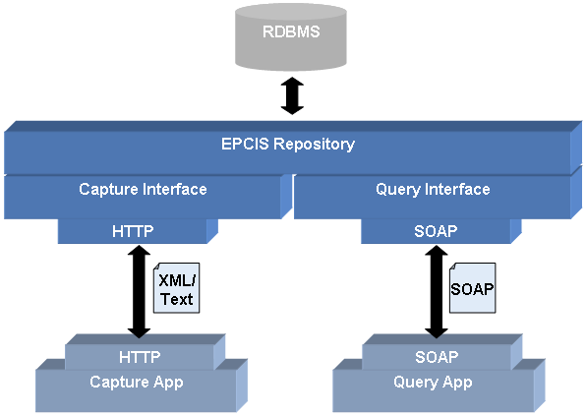
其中EPCIS Repository提供了包括数据库层面的数据存储表结构，数据采集和数据查询接口。服务提供方可以根据EPCIS Repository的数据库结构进行快速开发，将EPCIS的实现方式内嵌到企业自有应用中，按照EPCIS标准对自有数据进行转换，并使用Fosstrak EPCIS已有查询接口对外发布WebService服务。
数据查询工具（Query App）提供了标准EPCIS查询功能和标准EPCIS字段的显示功能，服务供需双方可以用该工具进行服务的自测和互测，以达到测试标准一致。同时也可以使用枢纽提供的测试工具来进行服务的自测和互测，详细见附件9.3 查询客户端工具。
数据采集工具（Capture App）提供了标准EPCIS SOAP报文的数据采集功能，可以将符合EPCIS标准的数据加入到EPCIS Repository中。

JDK/JRE
运行FOSSTRAK的WEB应用需要在本机安装JDK或者JRE1.5 或者更高版本的，如果已经安装，请略过这一部分。
- 获取JDK/JRE
可以从oracle的网站上找到JDK/JRE的下载地址，或者联系NEAL-NET技术支持获得。
- 安装JDK/JRE
按照安装向导完成安装，将JDK安装到指定目录，例如C:\jdk\.
- 配置环境变量
Windows7为例
右键点击桌面的计算机图标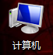→属性→高级系统设置→环境变量→系统变量新建，
变量名：JAVA_HOME
变量值：C:\jdk
变量名：CLASS_PATH
变量值：.;%JAVA_HOME%\lib\dt.jar;%JAVA_HOME%\lib\tools.jar;

Apache Tomcat
FOSSTRAK的应用需要运行在WEB服务器中，本例是使用Apache Tomcat作为WEB服务器，如果本机上已经安装了5.5或者以上版本，请略过这一部分。
- 获取Apache Tomcat
从http://tomcat.apache.org/可以得到最新的软件，或者联系NEAL-NET技术支持获得。
- 安装Apache Tomcat
按照安装向导完成安装，将tomcat安装到指定目录，例如D:\Tomcat5\.
- 配置环境变量
Windows7为例
右键点击桌面的计算机图标→属性→高级系统设置→环境变量→系统变量新建，
变量名：TOMCAT_HOME
变量值：D:\Tomcat5
变量名：CATALINA_HOME
变量值：D:\Tomcat5

MySQL下载安装配置
- 获取MySQL数据库
从http://www.mysql.com/获得5.0以上版本，或者联系NEAL-NET技术支持获得。
- 安装
按照安装向导完成安装，选择默认选项，确认MySQL Connector/J是被选中的。
将MySQL安装到指定目录，如D:\mysql\.
设置密码，如mysql123.
如遇到非致命性错误，如添加防火墙规则失败（Adding firewall rule failed.）可忽略。
- 配置
将C:\Program Files\MySQL\MySQL Connector J\
目录下的mysql-connector-java-<version>-bin.jar拷贝到D:\Tomcat5\common\lib\目录下。

App应用下载安装配置
- 获取APP应用
从http://www.fosstrak.org/epcis/download.html
下载epcis-repository-0.5.0-bin-with-dependencies.zip，或者联系NEAL-NET技术支持获得。
- 发布
将zip包解开，将epcis-repository-0.5.0.war拷贝到D:\Tomcat5\webapps，重新启动tomcat，这时，war包会被自动解开并发布，打开浏览器，在以下地址可以看到发布的APP应用了。
http://localhost:8080/epcis-repository-0.5.0/
- 配置
数据库连接配置文档在
D:\Tomcat5\conf\Catalina\localhost \epcis-repository-<version>.xml，相关用户名、密码和URL需要调整的话参考以下部分，修改完毕后需要重新启动Tomcat。

<Resource
name="jdbc/EPCISDB"
type="javax.sql.DataSource"
auth="Container"
username="root"
password="mysql123"
driverClassName="com.mysql.jdbc.Driver"
url="jdbc:mysql://localhost:3306/epcis?autoReconnect=true">
</Resource>

建立数据库和测试数据导入
打开MySQL 命令行客户端
程序→MySQL→MySQL Server 5.5 →MySQL 5.5 Command Line Client.
- 创建数据库实例
在例子中，我们使用epcis当作资料库的名称。
mysql> CREATE DATABASE epcis;
- 创建表结构
找到epcis-repository-0.5.0-bin-with-dependencies.zip中解开的epcis_schema.sql文件并拷贝到固定目录，如D:\temp\，并运行以下命令。
mysql> USE epcis;
mysql> SOURCE d:/temp/epcis_schema.sql
mysql> SOURCE d:/temp/epcis_demo_data.sql
mysql> SOURCE d:/temp/epcis_demo_data.sql
忽略产生的ERROR 1071.

客户端使用
- 获得客户端软件
标准版客户端可以从fosstrak网站上得到，或者联系NEAL-NET技术支持获得。
动态船期版客户端可以联系NEAL-NET技术支持获得。
输入查询地址，以http://180.214.34.168/nealnet-epcis/query为例
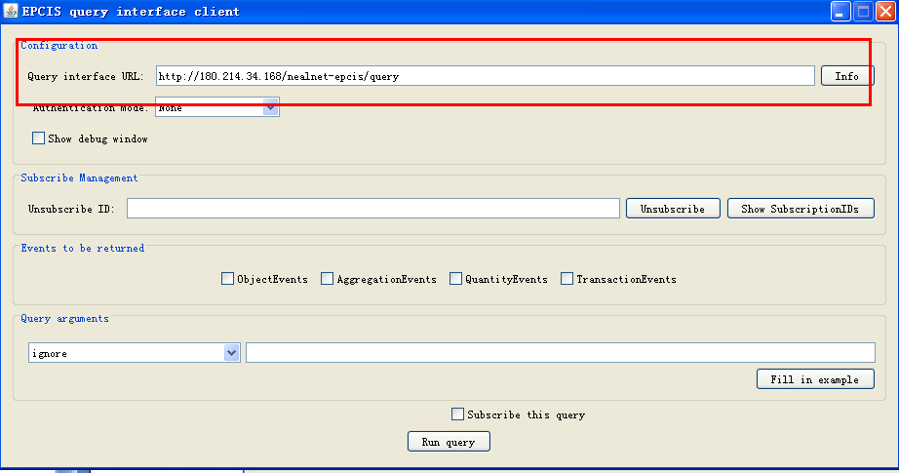
选择查询条件，可以单选或者多选，这里以查询条件
“EPC=urn:un:NEALNET:data:standard:UNCEFACT:CallSign:C6WB6”、
“VoyageNumber=1124S”为例
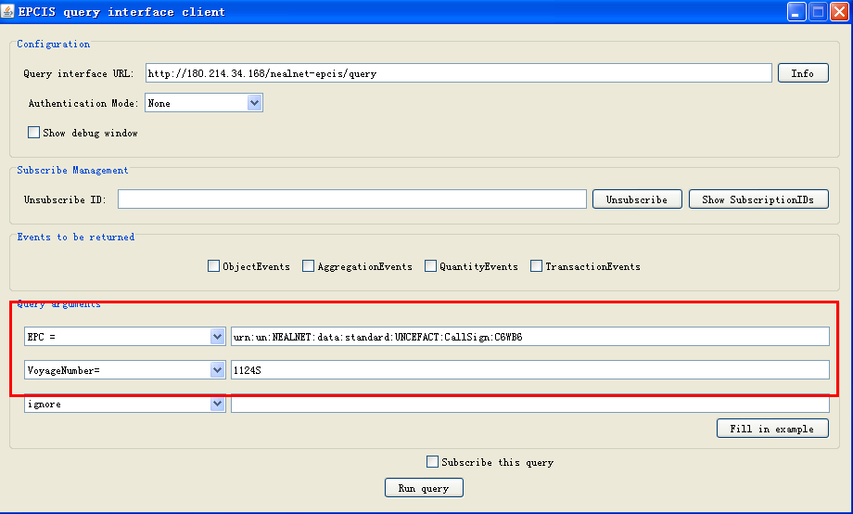
点击“Run query”，显示查询结果
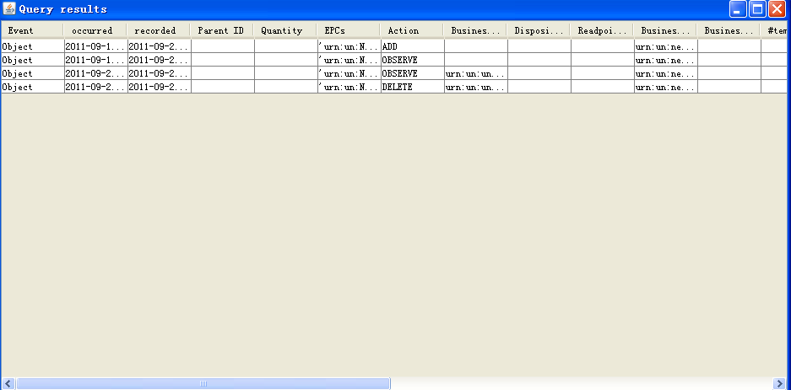

附件

数据元字典定义
Attachment 1-数据元.xlsx。
该文档定义了具体业务数据元的使用方法、取值范围等内容。

接口事件格式定义
Attachment 2-事件表.xlsx。
该文档定义了不同业务事件的数据项组合形式和组合要求。

查询客户端工具
Query_Client.rar。
该文件包含了查询客户端工具以及具体使用方法。
该工具是在Fosstrak EPCIS Query Client基础上进行二次开发完成，添加了可以根据配置文件添加自定义查询条件，添加显示自定义的扩展字段，添加了设置默认查询地址等功能。详细的配置修改功能请查看readme.txt文件。
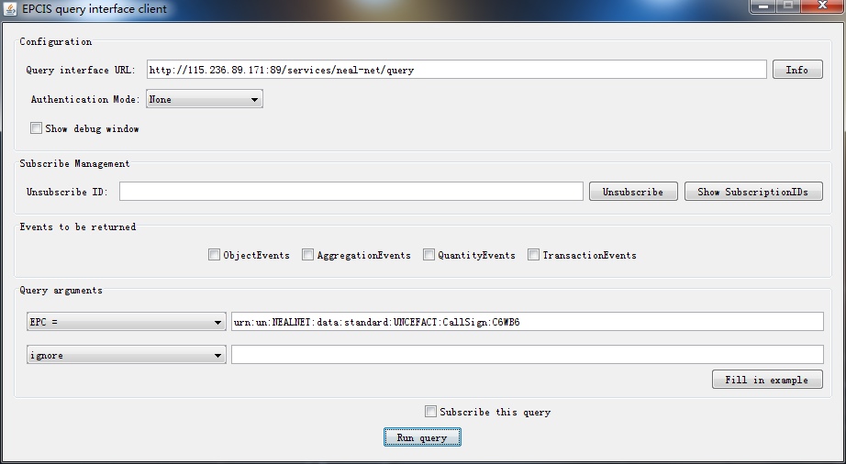
Query interface URL填写Web Service服务地址。
Events to be returned选择时间类型。
Query arguments填写查询条件，可多选。

SOAP报文监听工具
为了更好的理解报文结构，对报文有感性的理解，并在开发和测试阶段对SOAP报文进行高效的对比与检验，建议使用一些SOAP报文监听工具。这里我们推荐使用Membrane Monitor. 下载地址为http://www.membrane-soa.org/soap-monitor/。 该工具可以监听到request和response的报文内容。
使用步骤如下：
- 启动软件，点击“Add”添加一条rule。
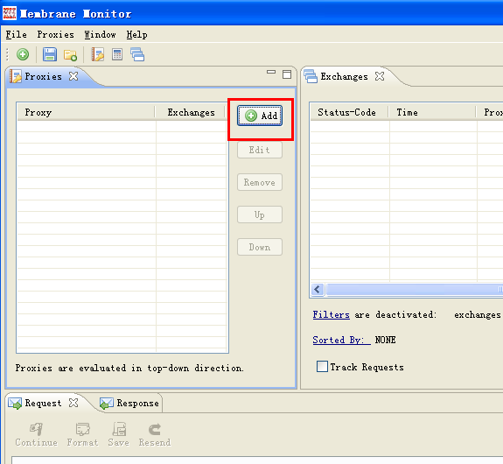
- 选择默认的2000端口作为代理的监听端口，点击下一步。
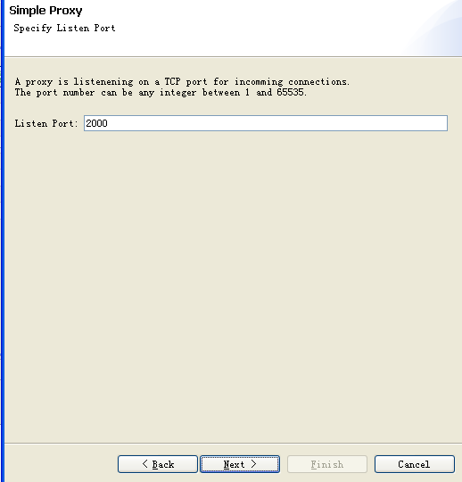

- 填写需要监听的服务的主机地址和端口号。以地址http:// 115.236.89.171:89/services/neal-net/query为例，在HOST填写115.236.89.171， 端口填写89，点击“Finish”保存。
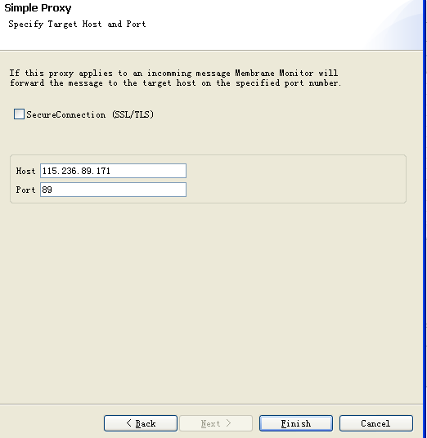
- 修改客户端的查询地址，将http:// 115.236.89.171:89/services/neal-net/query改为http://localhost:2000/services/neal-net/query。然后按照正常程序填写查询条件进行查询。
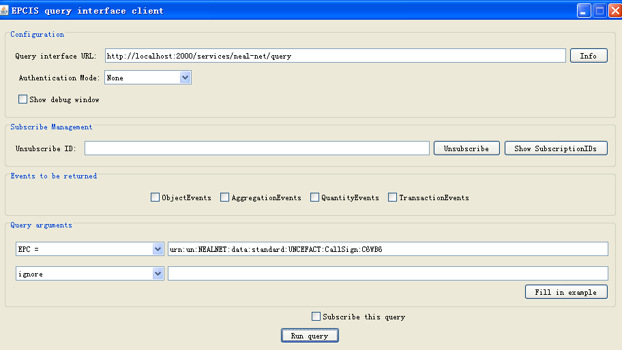
- 在Membrane Monitor的“Exchanges”窗口里可以看到有一条抓取到的报文列表。点击该条信息，在request/response窗口可以查看到Raw/HTTP/SOAP格式的发送报文和接收报文。
